УСТРОЙСТВО ДЛЯ ОЧИСТКИ СОЛНЕЧНЫХ ПАНЕЛЕЙ

Рамазанова Р. И., студент 1 курса магистратуры
Зацаринная Ю. Н., к.т.н., доцент, научный руководитель
Казанский государственный энергетический университет,
e-mail: reginaramazanova2777@gmail.com

Солнечная энергетика претендует занять особое место в мировой энергетике, что подтверждается перманентным ростом инвестиций в строительство новых объектов этой отрасли. Одной из проблем электрических станций, использующих cолнце в качестве энергоресурса, является загрязнения солнечных панелей. Проблема наличия загрязнений с увеличением мощности станции становится значительнее, поскольку энергетические потери от нее становятся больше. По этой причине разработка устройства по очистке солнечных панелей становится актуальной задачей.
Задачами, на решение которых направлена полезная модель, являются упрощение очистки больших площадей солнечной панелей, адаптивность системы очистки к солнечным модулям различных габаритов, возможность очистки панелей расположенных под углом к горизонту.
Техническим результатом, обеспечиваемым приведенной совокупностью признаков, является создание эффективной системы очистки для больших площадей солнечных панелей.
Данная задача решается, а технический результат достигается за счет того, что заявленное устройство очистки солнечных панелей для передвижения на большие расстояния использует две пары движителей в форме колеса, связанных механической зубчатой передачей, сформированной из тройки шестерен, с валами сервоприводов на каждую пару движителей. Для передвижения на солнечных модулях, расположенных под углом, устройство снабжается дополнительным двигателем в форме колеса, соединенного с валом сервопривода и установленного параллельно верхнему ребру солнечной панели. Для механической очистки применяется щетка изменяемого размера для адаптации к различной высоте очищаемых модулей. В качестве источника питания сервоприводов используются аккумуляторные батареи и солнечная панель, установленная на корпус устройства для подзарядки основного источника электроснабжения. Предлагаемая полезная модель представлена на рисунке 1.

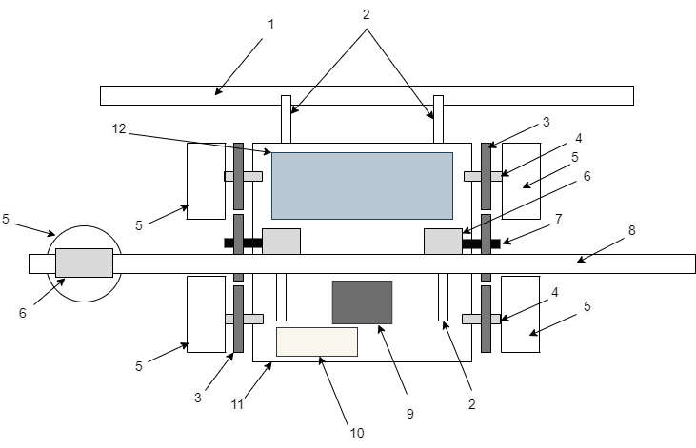
Рисунок 1. Модель очистки солнечных панелей.

На рис.1 изображен вид сверху полезной модели, где 1 – щетка для механического очищения загрязнения; 2 – уголок для крепления; 3 – зубчатая передача, необходимая для передачи вращения от валов сервоприводов на колеса; 4 – соединительный вал; 5 – движитель в форме колеса; 6 – сервомотор; 7 – вал сервомотора; 8 – труба; 9 – блок с электрической схемой управления; 10 – блок электрической схемой электроснабжения; 11 -- корпус устройства; 12 – солнечная панель для подзарядки.

